بسمه تعالي

درس الکترونیک دیجیتال

تمرین کامپیوتری اول

پردیس دانشکده‌های فنی دانشگاه تهران

دانشكده مهندسي برق و كامپيوتر

دکتر وحدت

علی ایمانقلی 810197692

نیم‌سال اول 02-1401

قسمت اول: بررسی مشخصه انتقالی یک وارونگر

الف) مشخصه خروجی به ورودی به ازای

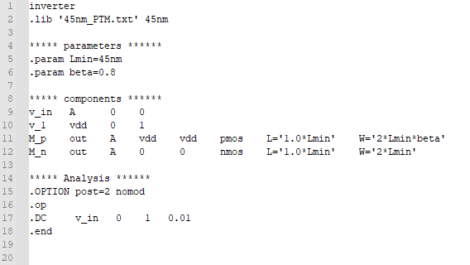

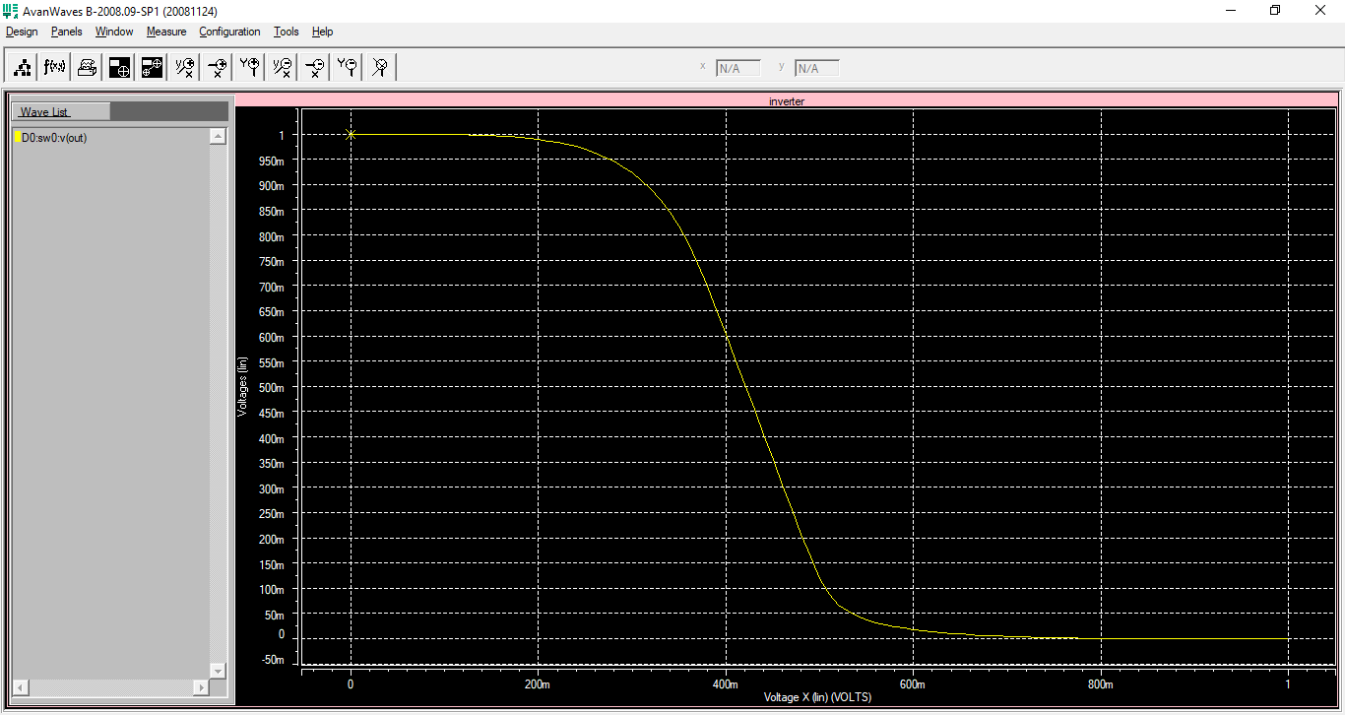

الف) مشخصه خروجی به ورودی به ازای

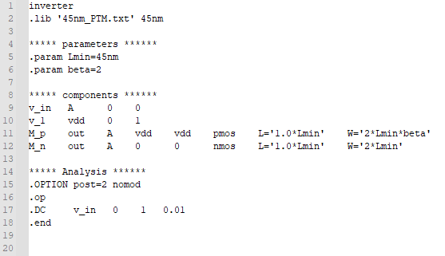

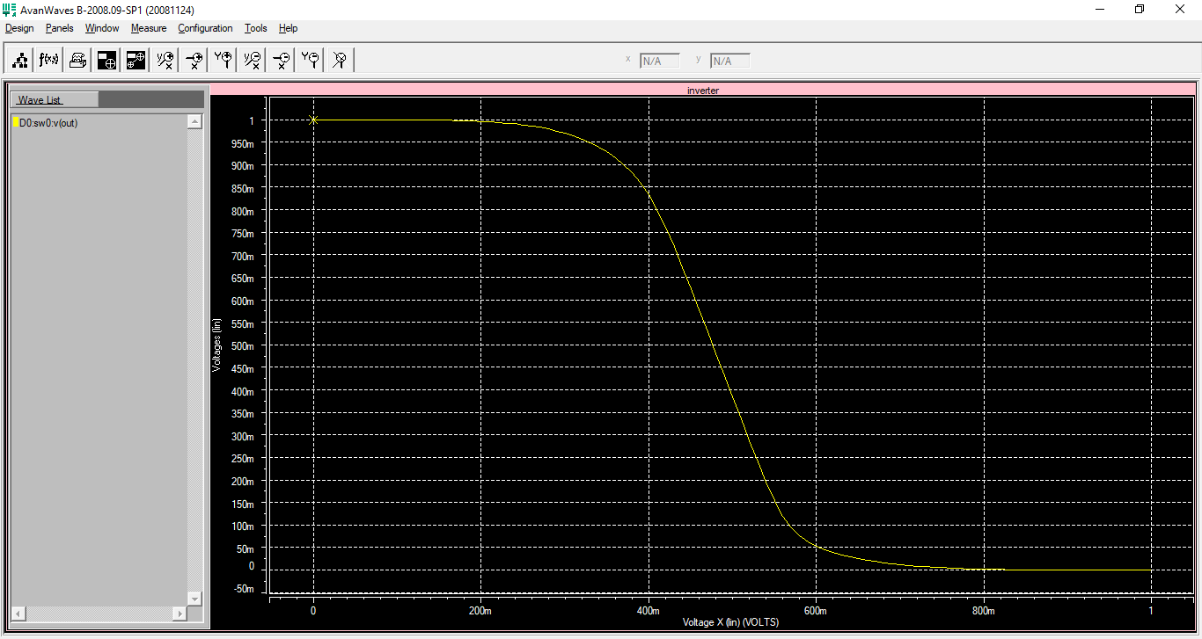

الف) مشخصه خروجی به ورودی به ازای

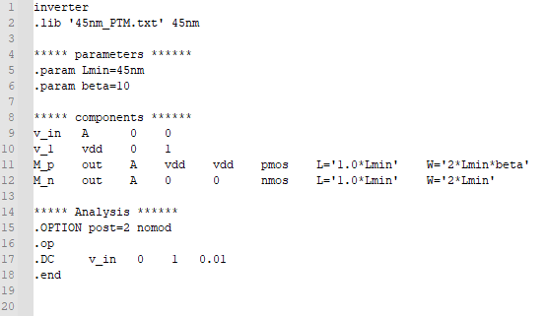

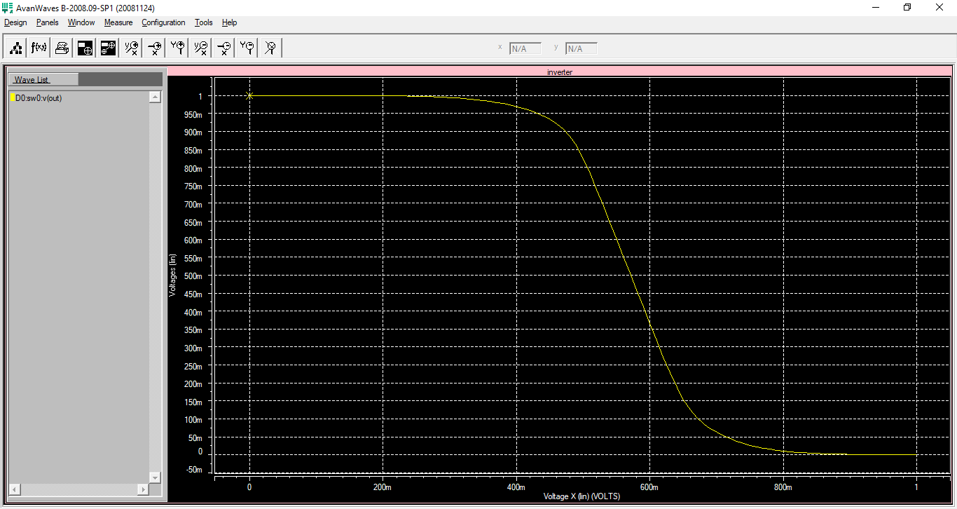

ب) محاسبه‌ی مقادیر ولتاژ های

* در مقادیر ، به علت محدودیت های نرم افزار تقریبی می باشند ولیکن تا حد امکان سعی شده است تا مقدار تقریب به حداقل برسد.

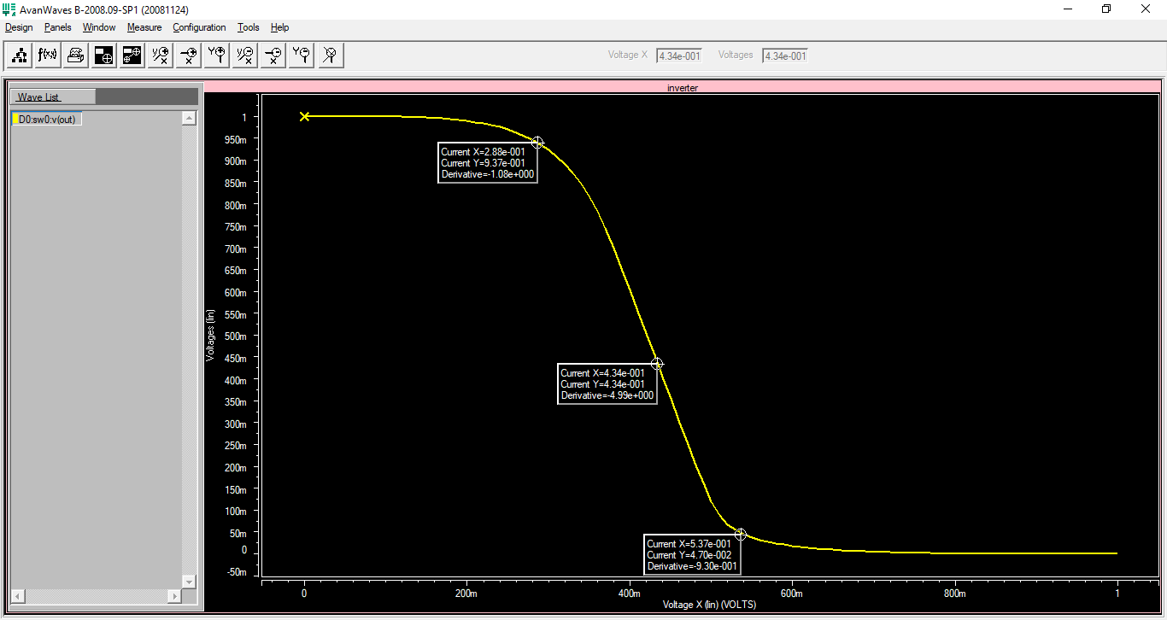

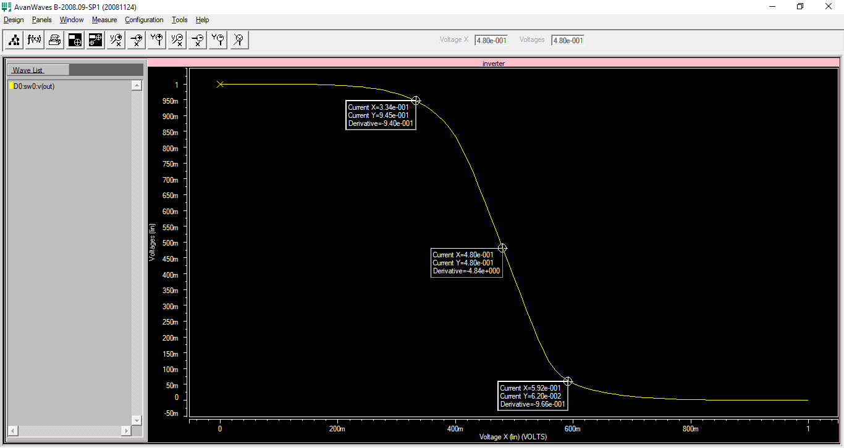

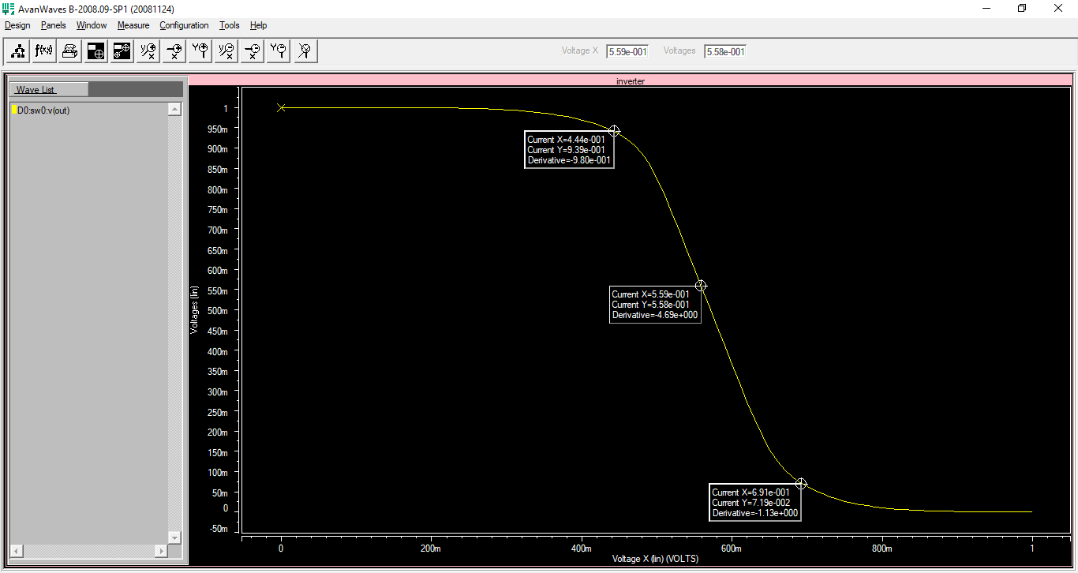

|  |  |  |  |  |  |
| --- | --- | --- | --- | --- | --- |
|  |  |  |  |  |  |
|  |  |  |  |  |  |
|  |  |  |  |  |  |
|  |  |  |  |  |  |

ج) ورودی پالسی به وارونگر، اضافه نمودن خازن به گره خروجی، محاسبه‌ی و:

ورودی وارنگر، یک منبع پالسی با مشخصات زیر می باشد:

به منظور بررسی صحت ورودی، شکل موج آن را رسم می نماییم و از صحت پارامتر‌های موردنظر اطمینان حاصل می نماییم؛ همانطور که از شکل موج زیر مشخص است، دوره‌ی تناوب برابر با 100 نانو ثانیه است که 20 نانو ثانیه از دوره‌ی تناوب موج برابر با مقدار 1 و در 80 نانو ثانیه باقی موج مقدار 0 را دارا می باشد.

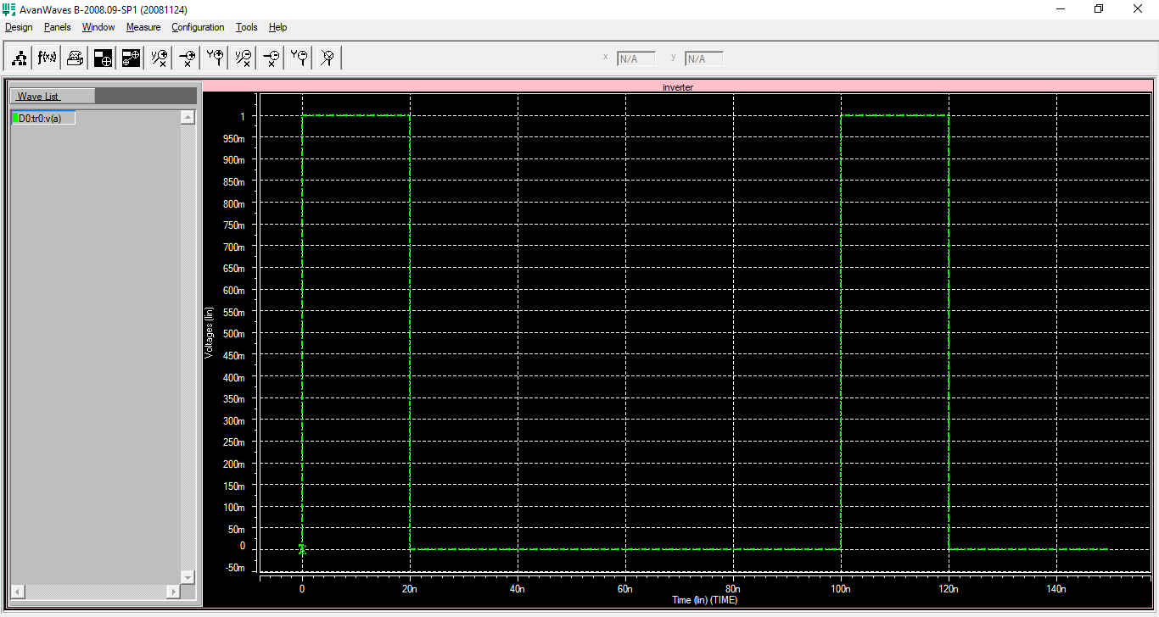

به منظور مشخص تر شدن شکل موج ورودی و بررسی صحت پارمتر های ، شکل موج ورودی را در scale پیکو ثانیه رسم می نماییم. همانطور که از تصویر زیر مشخص است زمان صعود و متعاقبا نزول آن برابر با 10 پیکو ثانیه می باشد که مطابق با پارامترهای می باشد.

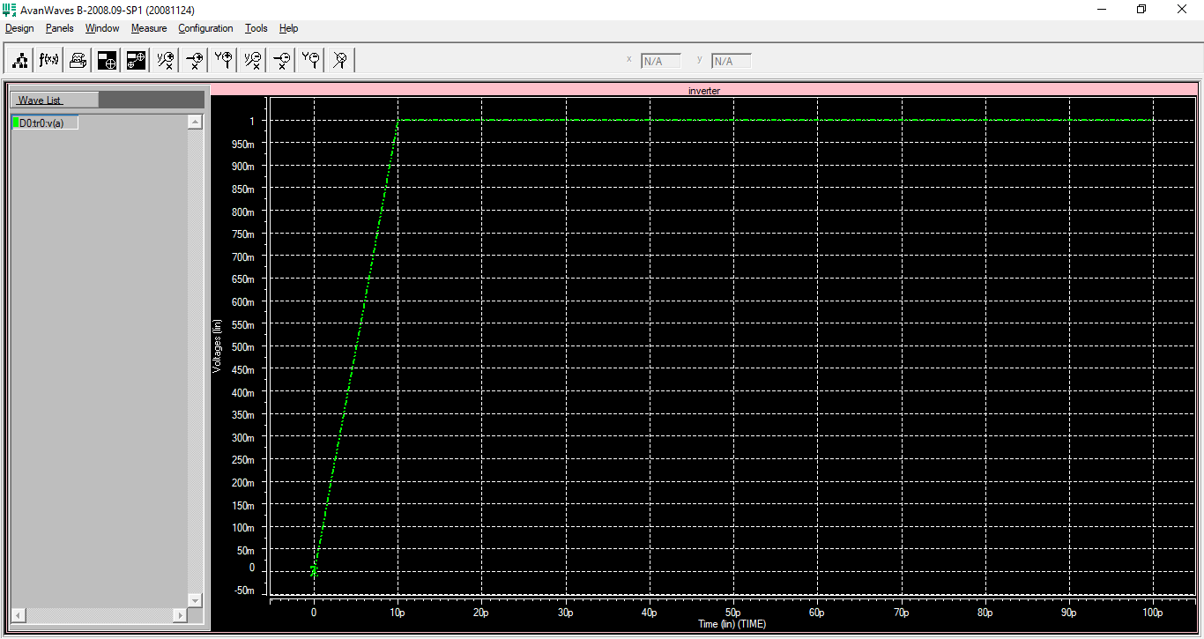

**شکل موج خروجی وارنگر هنگامی که گره خروجی آن به یک خازن با مقدار متصل گردیده است:**

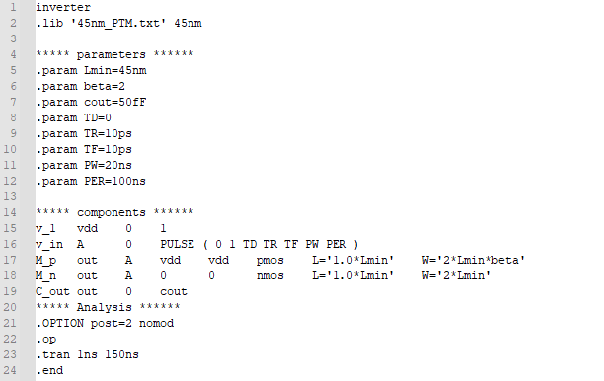

شکل موج خروجی و ورودی در یک صفحه:

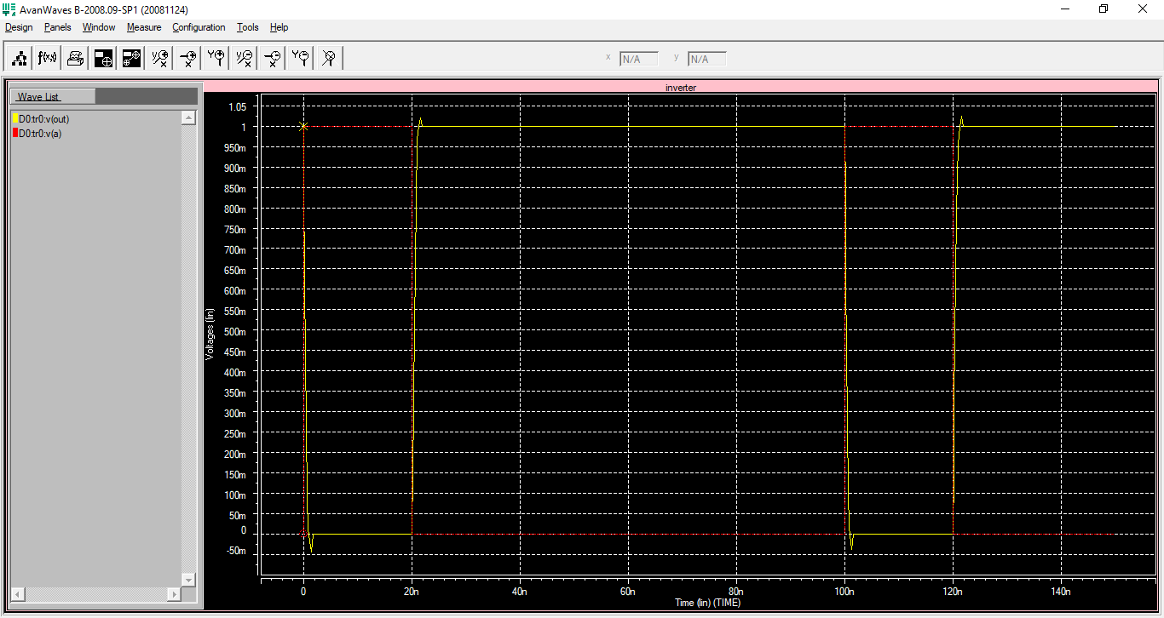

شکل موج خروجی:

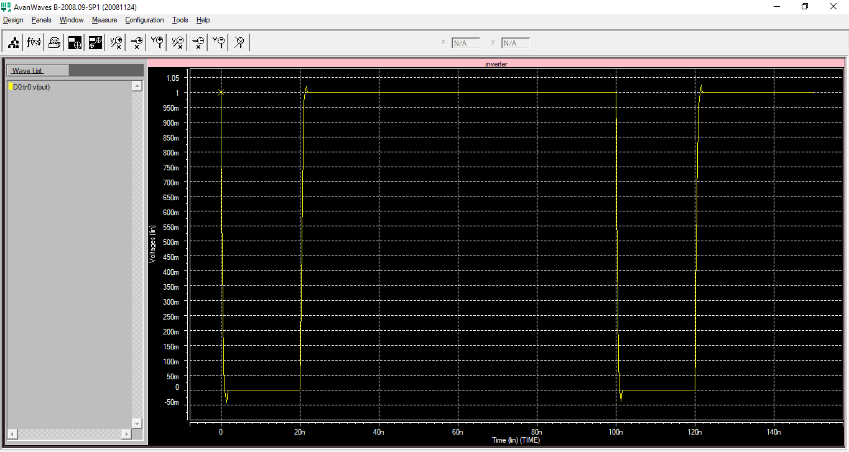

**شکل موج خروجی وارنگر هنگامی که گره خروجی آن به یک خازن با مقدار متصل گردیده است:**

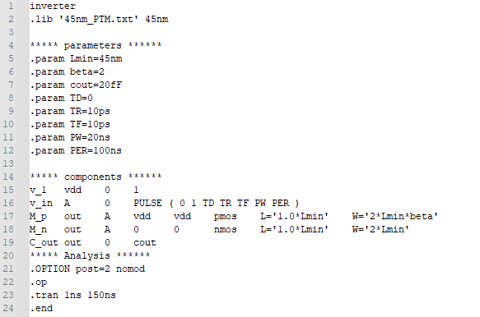

شکل موج خروجی و ورودی در یک صفحه:

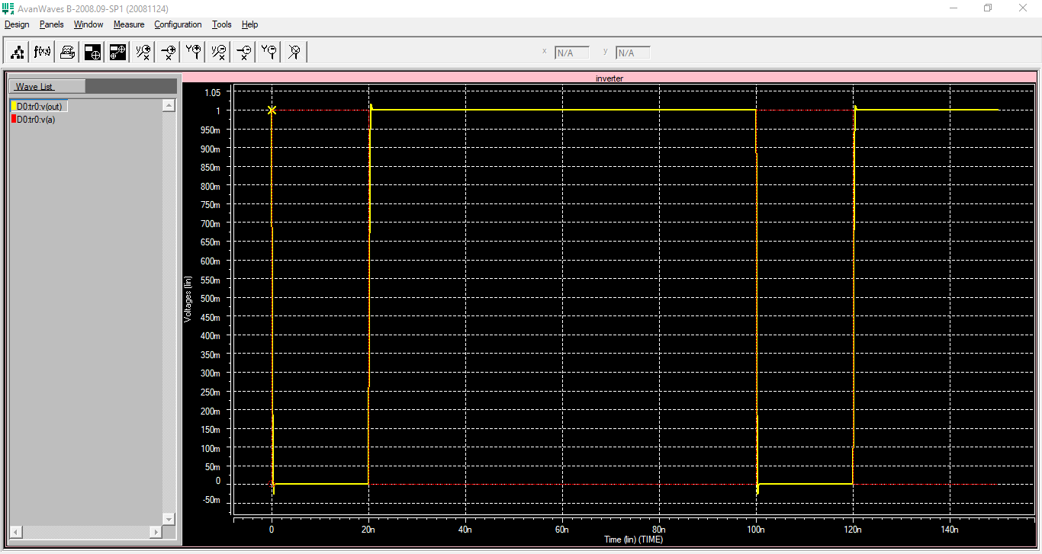

شکل موج خروجی:  
همانطور که از شکل موج زیر مشخص است، خروجی مدار به صورت تری وارون ورودی را نمایش داده است و نسبت به حالت قبل کمتری دارد. علت این امر را می توان در کاهش اندازه‌ی خازن خروجی مدار (نسبت به حالت قبل) یافت؛ کاهش اندازه‌ی خازن خروجی مدار منجر شده است تا زمان شارژ و دشارژ خازن خروجی کاهش بیابد و در نتیجه خروجی با سرعت بیشتری به مقدار نهایی برسد.

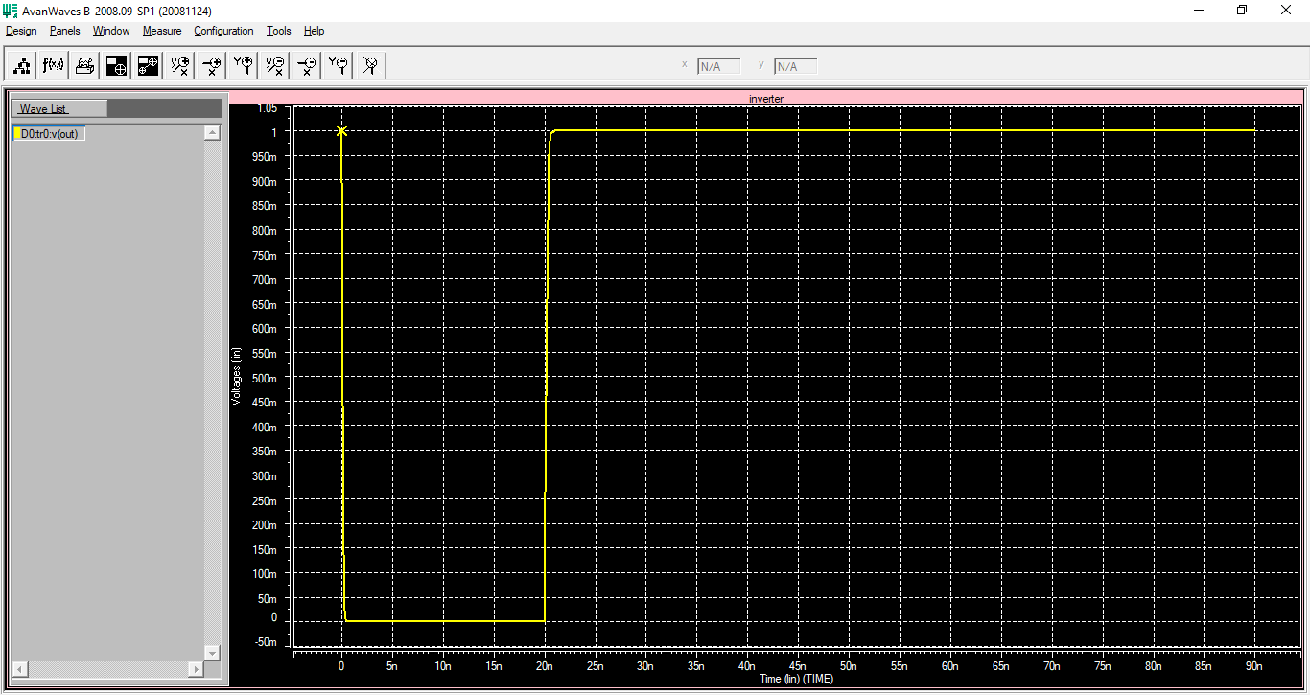

**محاسبه و مقایسه‌ی و :**

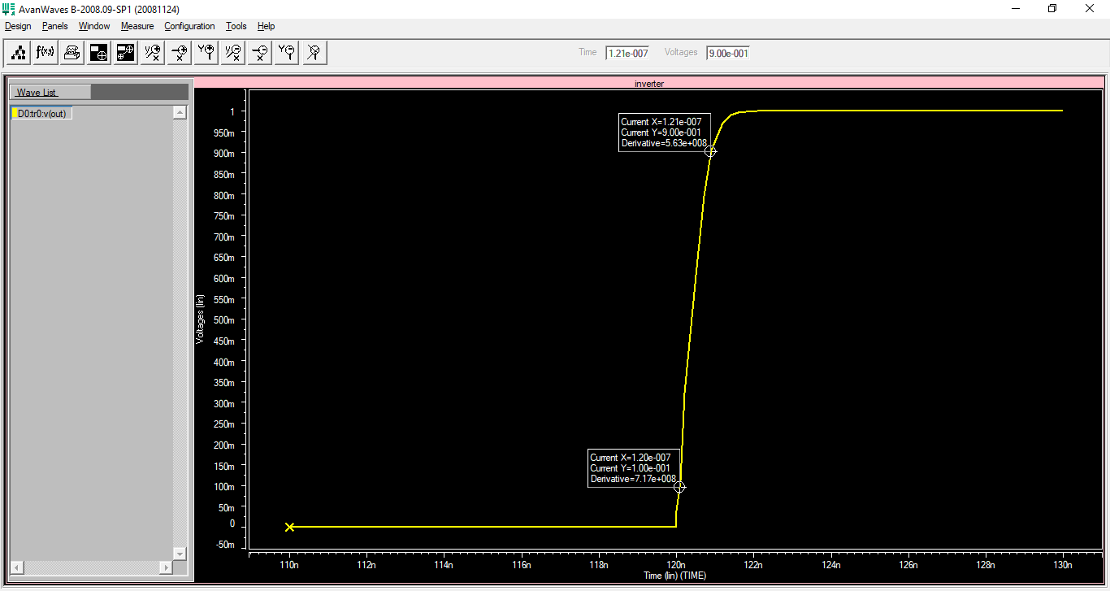

وارونگر با خازن خروجی

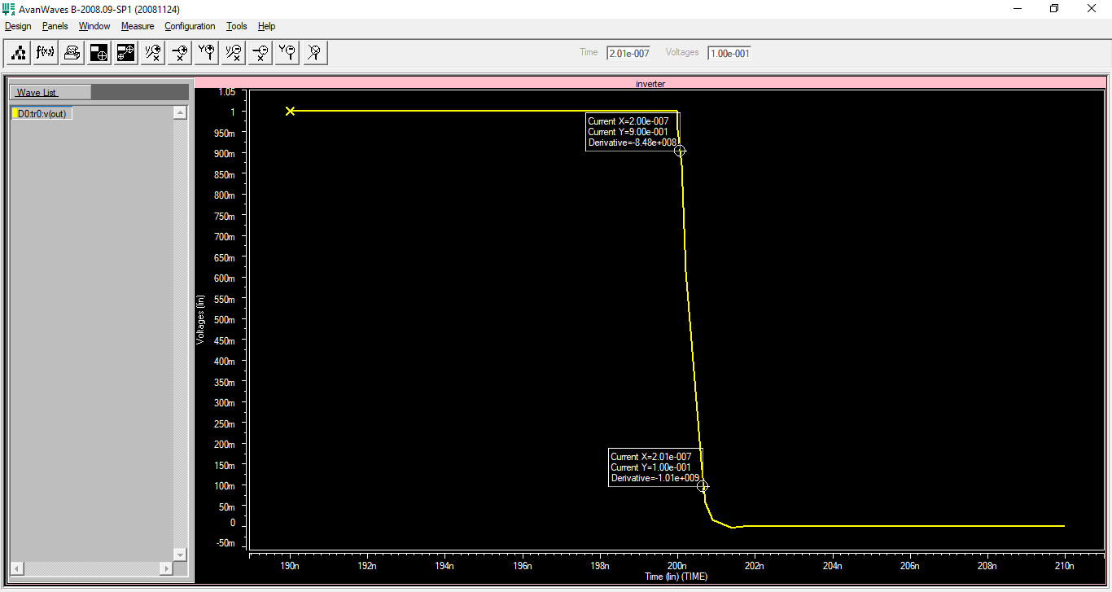

وارونگر با خازن خروجی

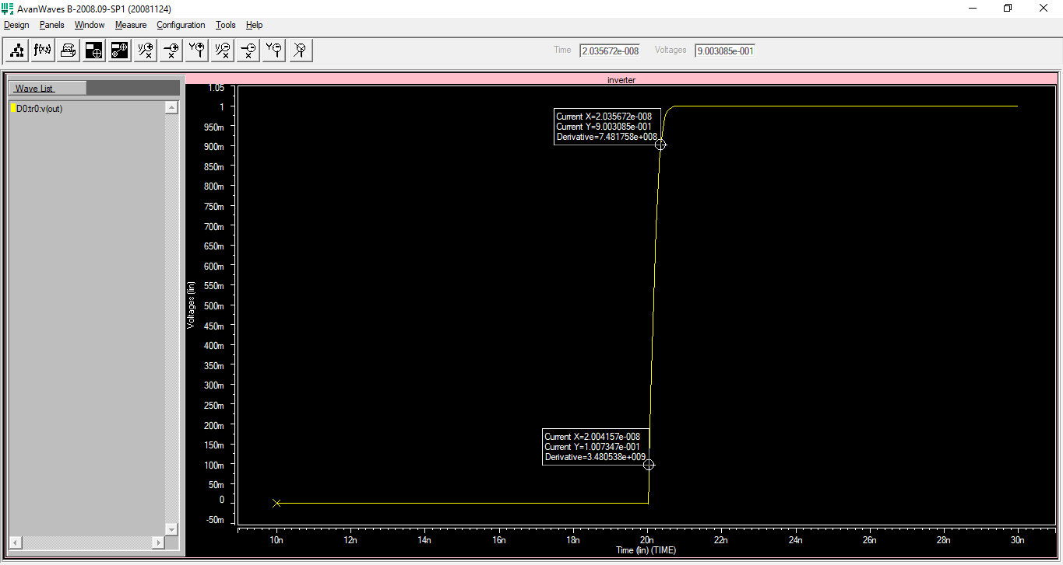

وارونگر با خازن خروجی

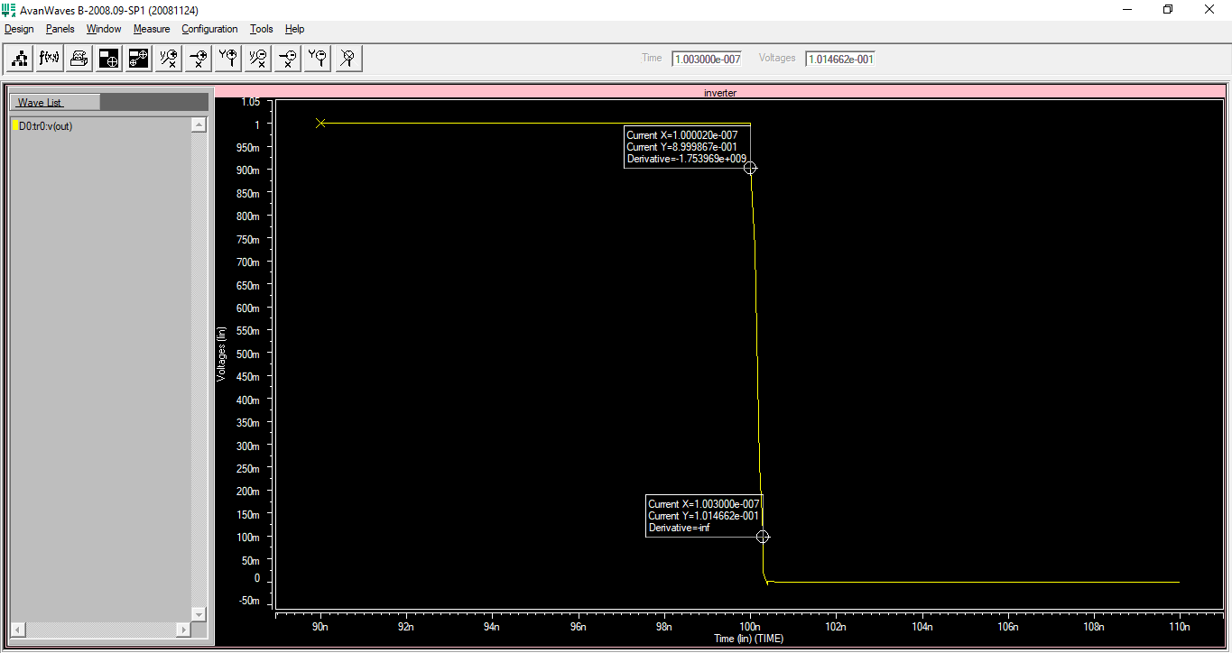

وارونگر با خازن خروجی

* اختلاف میان مقدار و در شکل موج های وارونگر با خازن خروجی ، ناشی از مقادیر تقریبی حاصل از نرم افزار می باشد.

مقایسه‌ی مقادیر و برای وارونگر هایی با خازن خروجی و :

|  |  |  |
| --- | --- | --- |
|  |  |  |
|  |  |  |
|  |  |  |

همانطور که از جدول بالا مشخص است با کاهش اندازه‌ی خازن خروجی واونگر، مقادیر و نیز کاهش یافته اند که علت آن را می توان در شارژ و دشارژ شدن خازن خروجی یافت. با کاهش اندازه‌ی خازن خروجی، زمان لازم برای شارژ و دشارژ شدن آن نیز کاهش یافته است و درنتیجه خروجی مدار در زمان کمتری به مقدار نهایی خود رسیده است.

قسمت دوم: استخراج پارامتر‌های مدل از شبیه سازی

الف) نمودار مشخصه‌ی ( برحسب ) برای

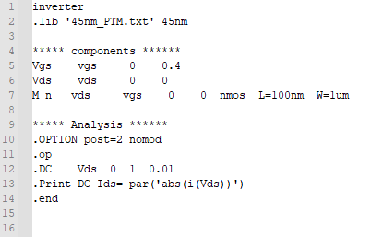

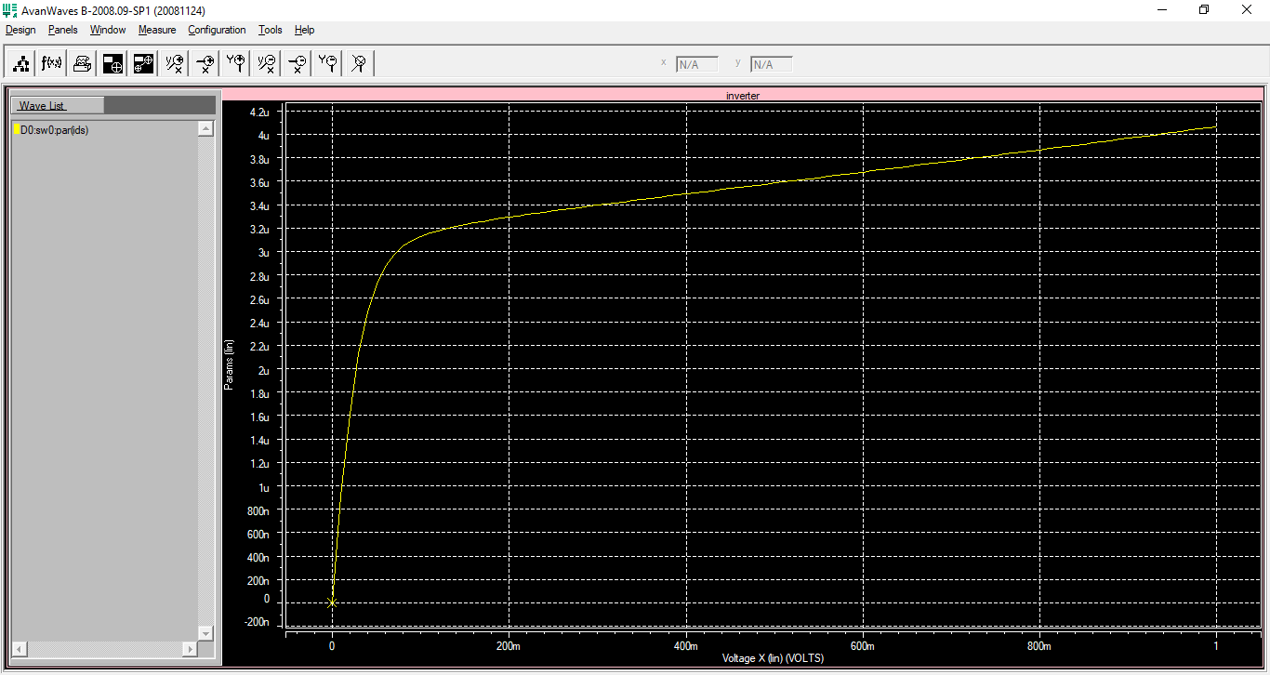

همانطور که از نمودار بالا مشخص است، ترانزیستور در ناحیه‌ی کاری قرار دارد(جریان عبوری از ترانزیستور اندک می باشد)؛ افزایش ولتاژ منجر به افزایش جریان نشتی شده است.

الف) نمودار مشخصه‌ی ( برحسب ) برای

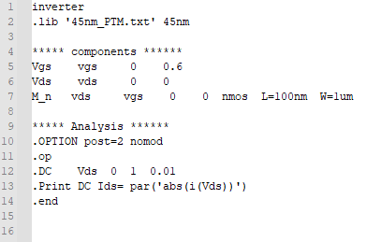

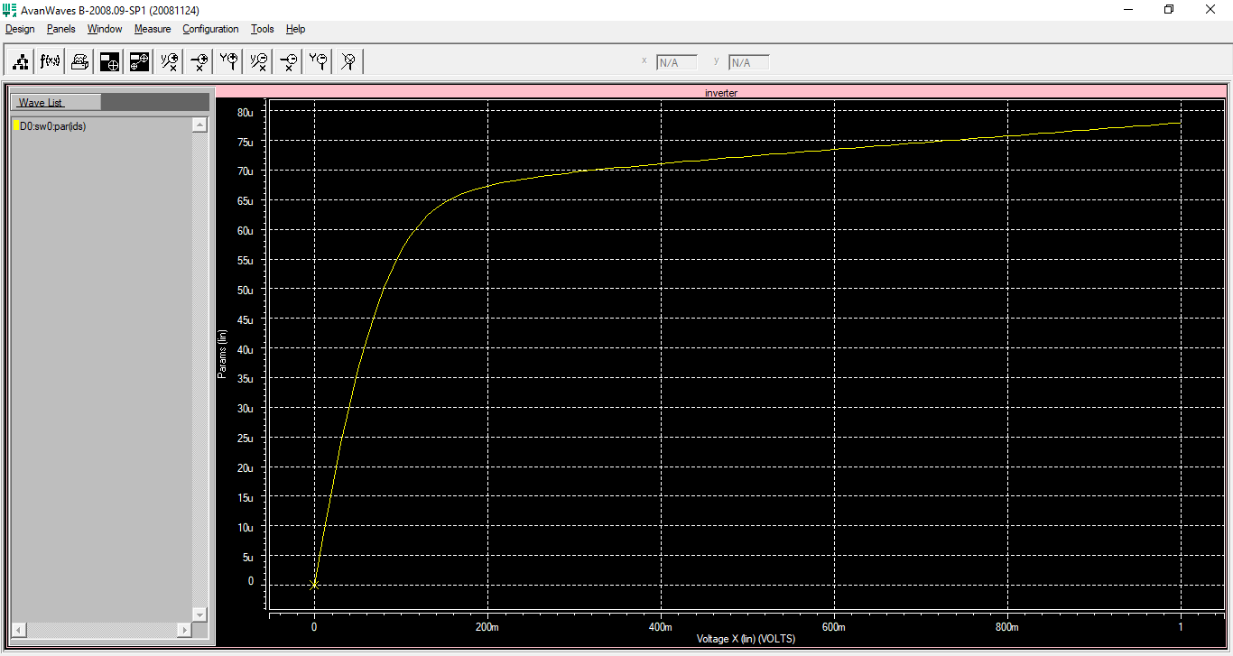

الف) نمودار مشخصه‌ی ( برحسب ) برای

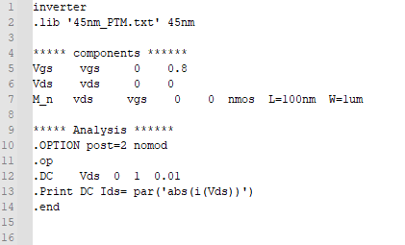

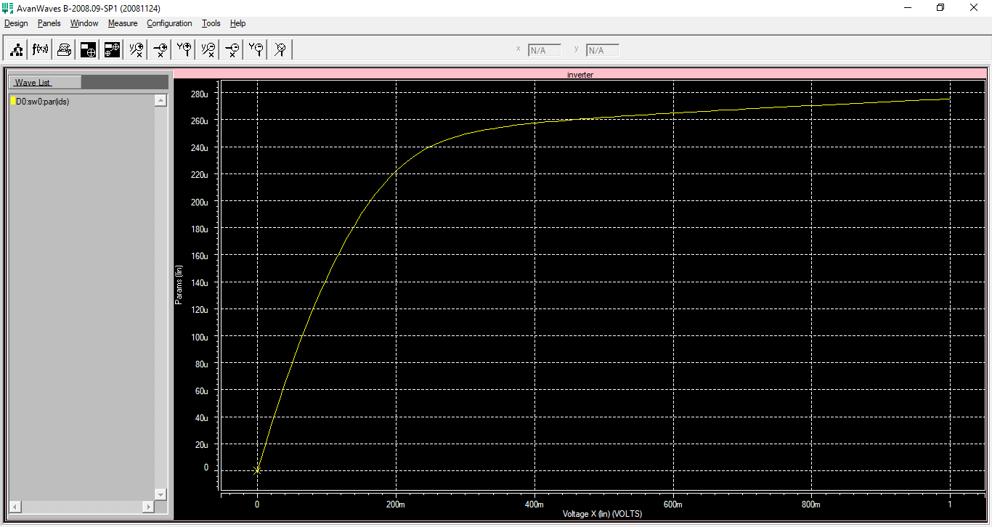

الف) نمودار مشخصه‌ی ( برحسب ) برای

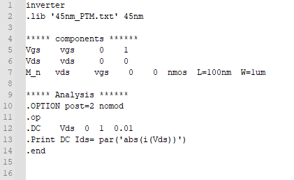

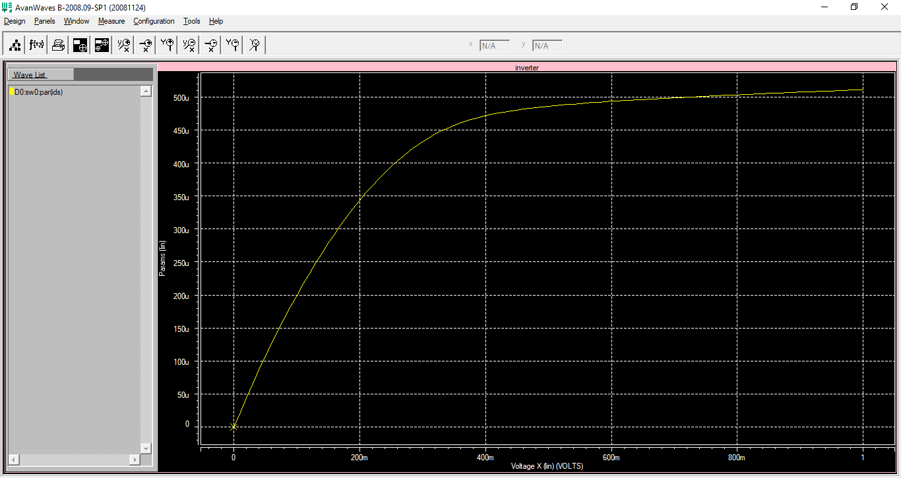

ب) محاسبه‌ی پارامتر‌های :

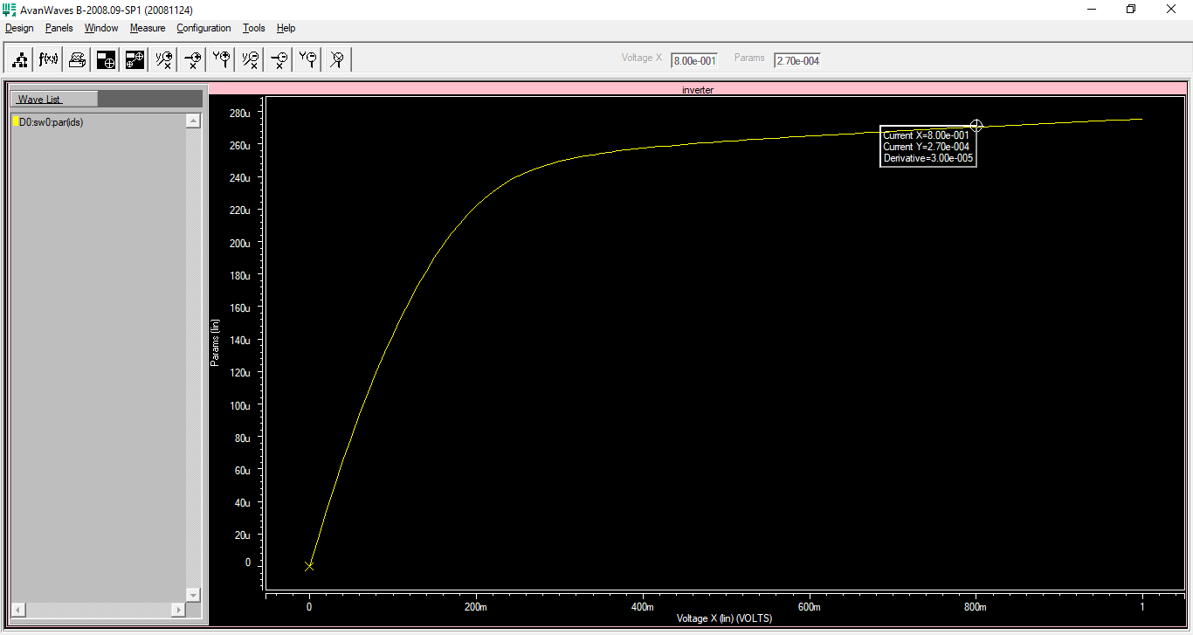

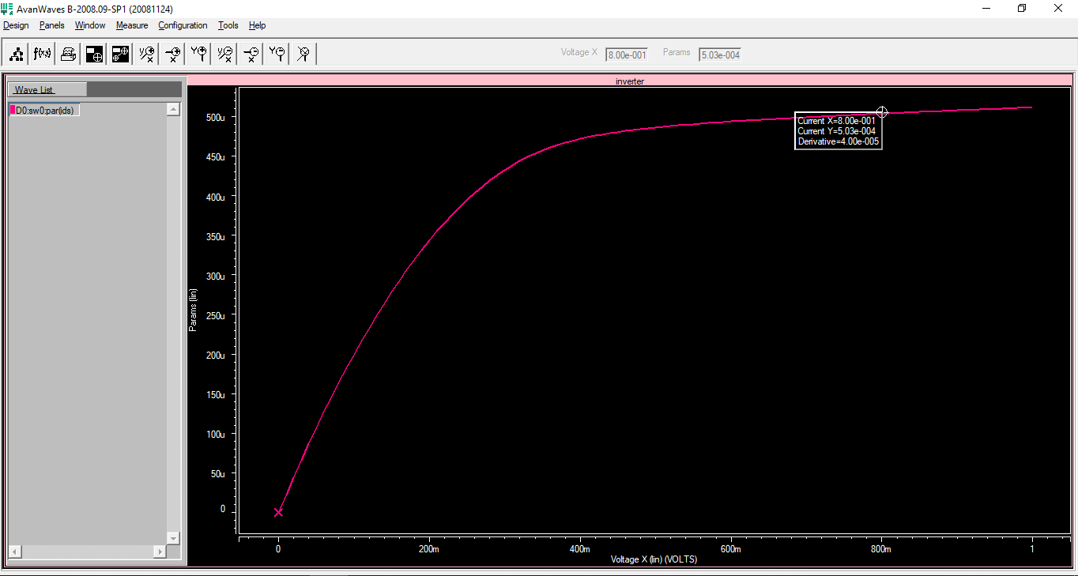

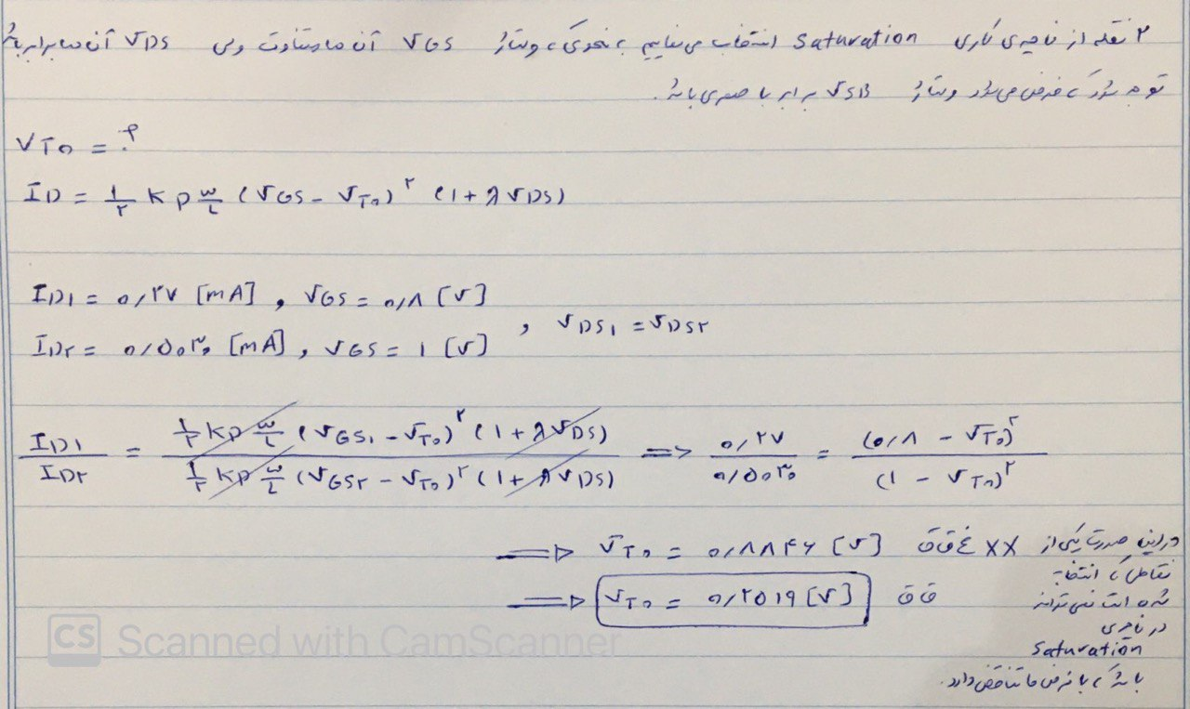

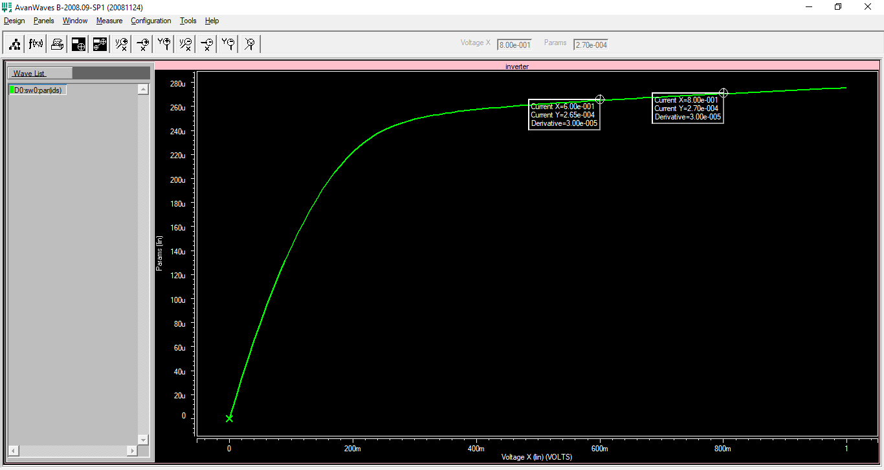

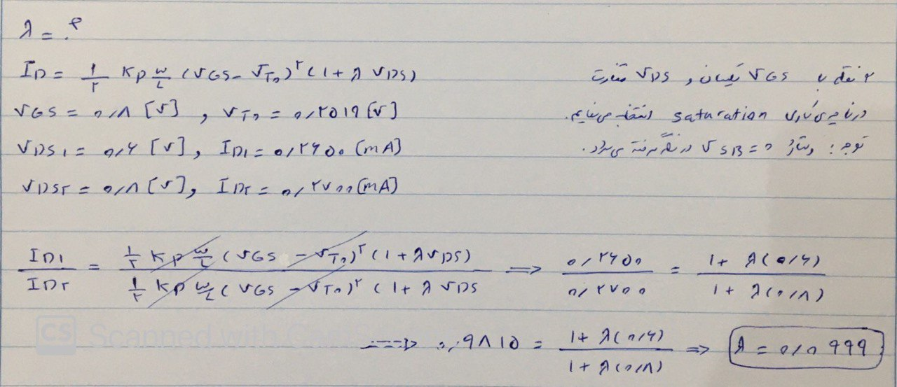

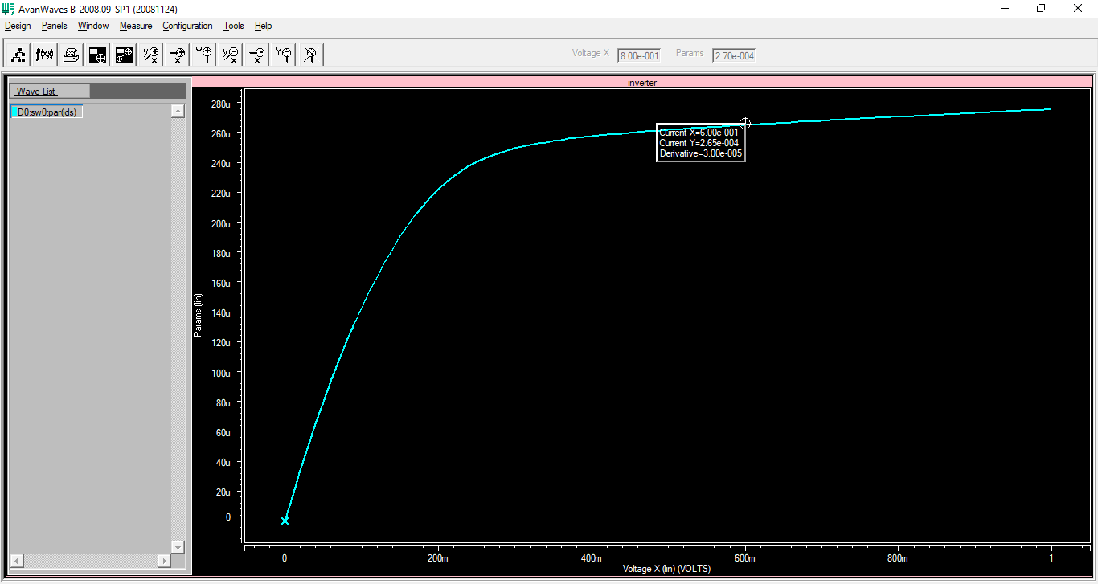

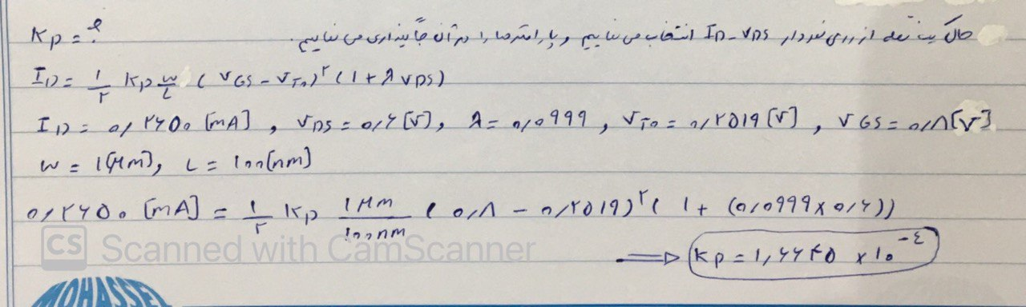

ج) اضافه کردن مدل ترانزیستور با پارامتر‌های محاسبه شده در بخش ب به بخش الف و مقایسه‌ی نمودارهای مدل ساده شده با مدل اصلی

***:***

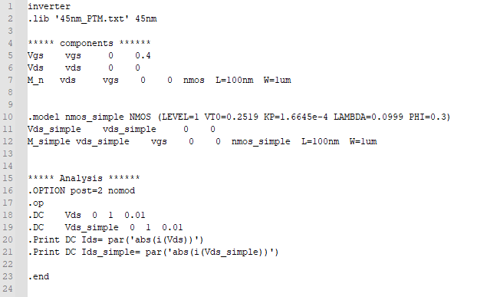

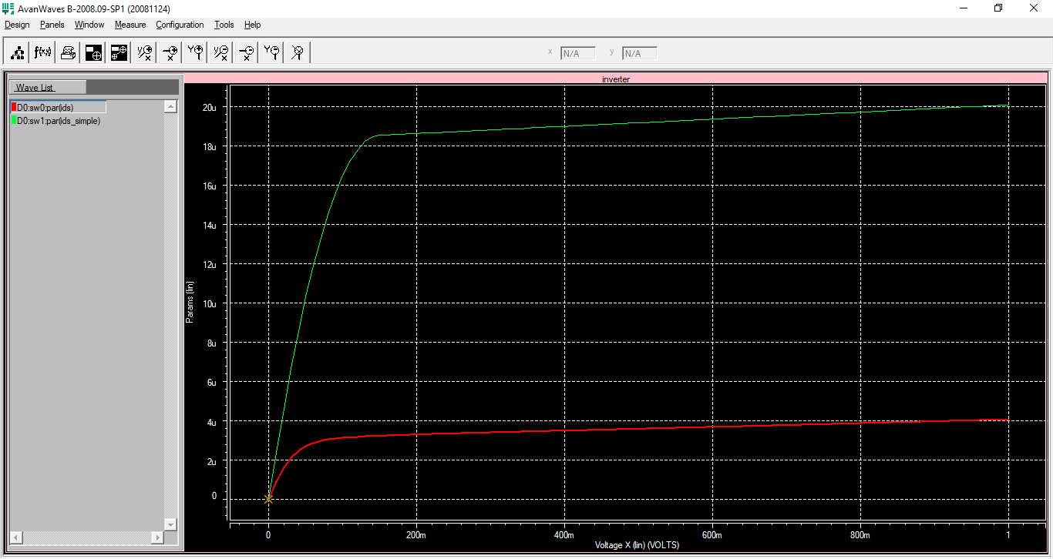

همانطور که از نمودار بالا مشخص است، اندازه‌ی جریان مدل ساده‌ شده‌ی ترانزیستور (در تمام بازه‌ی 0 تا 1 ولتاژ ) از اندازه‌ی جریان مدل اصلی ترانزیستور بیشتر می باشد، علت این تفاوت را می توان در تفاوت ولتاژ آستانه‌ی این دو مدل جست و جو کرد، در مدل ساده شده، ولتاژ آستانه برابر با می باشد حال آنکه ولتاژ آستانه برای مدل اصلی در فایل خروجی مقدار گزارش شده است. حال باتوجه به ولتاژ که برابر با می باشد، مدل اصلی ترانزیستور در ناحیه‌ی قرار دارد و جریان کمی از آن عبور می کند(جریان نشتی)، ولی مدل ساده شده‌ی ترانزیستور باتوجه به ولتاژ در یکی از نواحی کاری و یا قرار دارد و جریان بیشتری از آن عبور می کند، البته باقی پارامتر های مدل اصلی که ترانزیستور را با دقت بالایی توصیف می نمایند نیز در تفاوت میان دو نمودار تاثیرگذار می باشند.

**:**

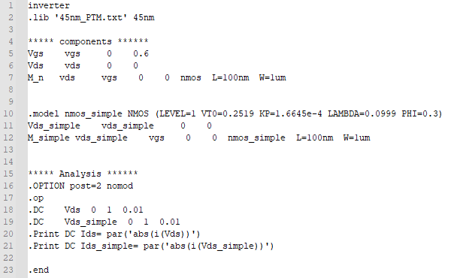

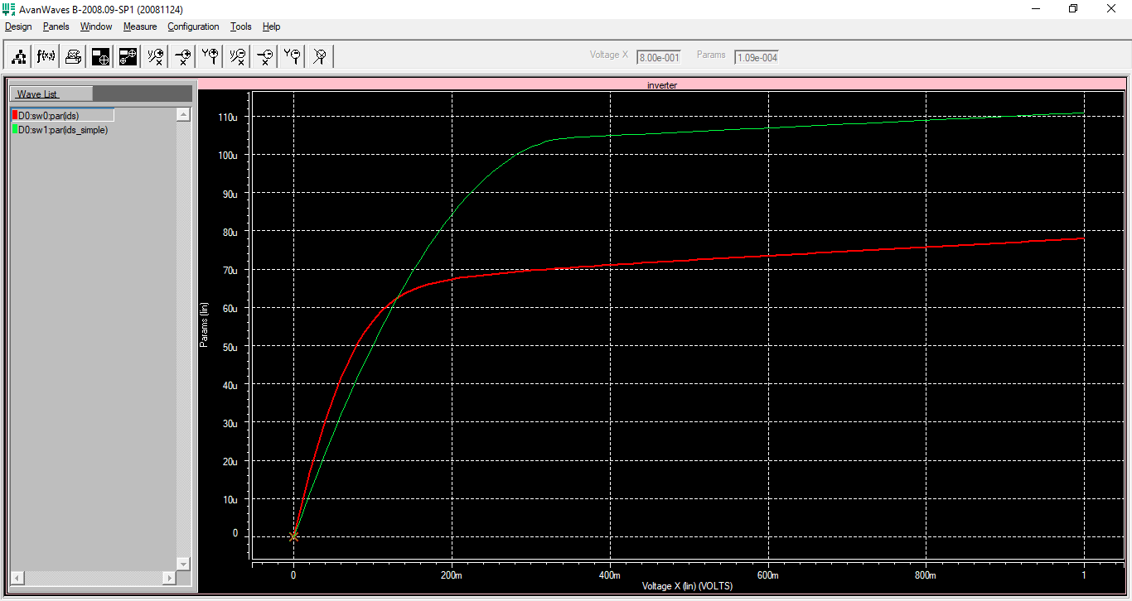

باتوجه به نمودار بالا، مدل اصلی ترانزیستور زودتر به ناحیه‌ی کاری اشباع می رسد و همچنین جریان عبوری از ترانزیستور کمتری از حالت ساده شده‌ی ترانزیستور دارد. علت این امر را می توان در ولتاژ آستانه‌ی این دو مدل یافت. همانطور که پیش تر نیز بیان شد، ولتاژ آستانه‌ی مدل ساده‌ شده‌ی ترانزیستور از ولتاژ آستانه‌ی مدل اصلی کوچک تر می باشد، بنابراین عبارت برای مدل ساده‌ی ترانزیستور مقدار بیشتری نسبت به همین مقدار برای مدل اصلی ترانزیستور دارد و درنتیجه شرط ناحیه‌ی کاری اشباع، ، به ازای بیشتری نسبت به مدل اصلی ترانزیستور، برقرار می شود؛ درنتیجه مدل ساده شده‌ی ترانزیستور دیرتر به ناحیه‌ی کاری اشباع می‌رود.

با علتی مشابه، یعنی بیشتر بودن مقدار برای مدل ساده شده‌ی ترانزیستور نسبت به مدل اصلی، و درنظر گرفتن رابطه‌ی جریان در ناحیه‌ی کاری اشباع، ، واضح است که مقدار جریان مدل ساده شده‌ی ترانزیستور از مدل اصلی بیشتر باشد.

**:**

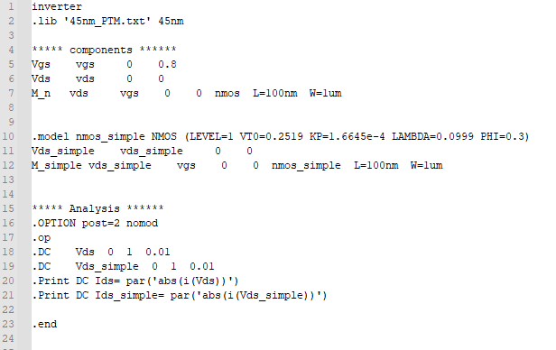

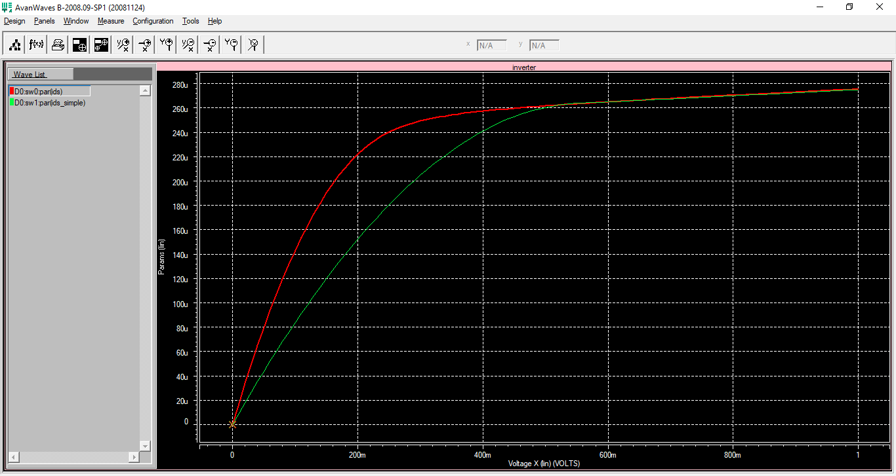

با توجه به نمودار بالا، مدل ساده شده‌ی ترانزیستور دیرتر از مدل اصلی به ناحیه‌ی کاری اشباع می رسد.(به ازای ولتاژ بالاتر) که البته علت آن برای نمودار های پیشین ذکر شد و برای این نمودار نیز صادق است. نکته‌‌ی متفاوت این نمودار نسبت به حالت های قبل این است که جریان ناحیه‌ی اشباع هر دو مدل به مقدار یکسانی میل پیدا می کند.

**:**

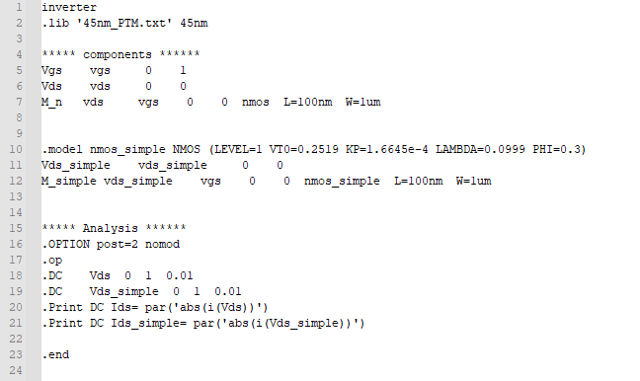

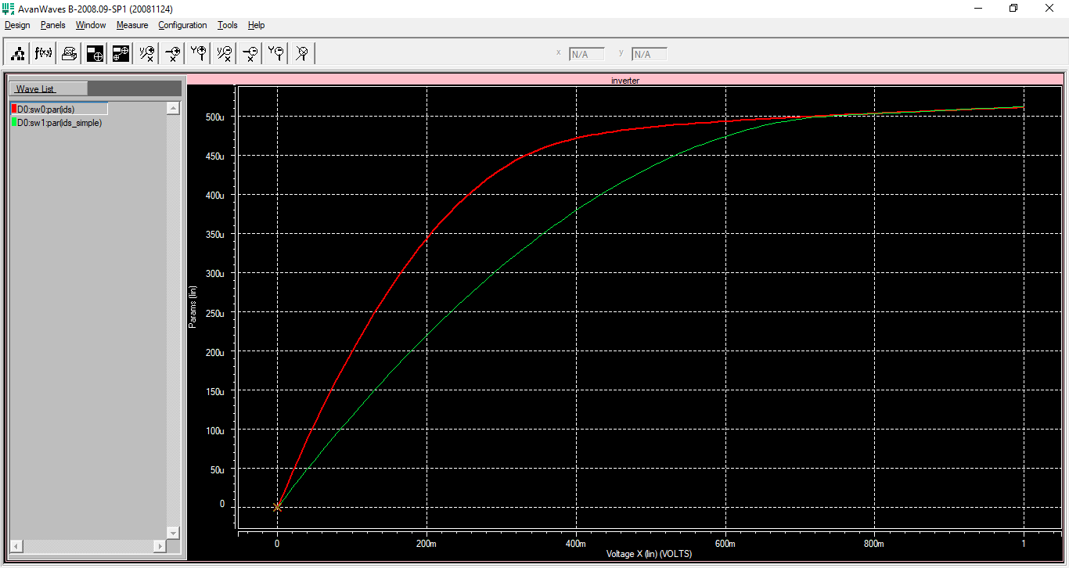

همانطور که از نمودار بالا مشخص است، مدل ساده شده‌ی ترانزیستور دیرتر از مدل اصلی به ناحیه‌ی کاری اشباع می رسد، که علت آن ذیل نمودار های پیشین عنوان شد. البته باید در نظر داشت که نسبت به نمودار های قبلی تفاوت میان نقطه‌ی اشباع مدل ساده شده و اصلی ترانزیستور کمتر شده است. به علاوه در این نمودار جریان ناحیه‌ی اشباع هر دو مدل به مقدار یکسانی میل پیدا می کند.

**از توجه شما سپاس گزارم**